Nombre del Aspirante | :Marco Antonio Brito
Instructor | : Aline Morales

Desarrollar dos APIs que interactúen entre sí para procesar una transacción. La primera API recibe y valida un JSON enviado desde un front en JavaScript; si es válido, reenvía la información a la segunda API. La segunda API persiste la transacción en una base de datos en memoria H2, genera una referencia y responde con el estado de la operación.

2. Contrato de entrada para la primera API
La primera API recibirá un JSON con la siguiente estructura:

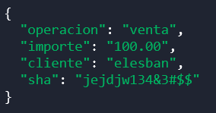

3. Validaciones en la primera API
- Validación de atributos: Usar anotaciones y mecanismos de Spring como @Valid, validaciones Regex y un @RestControllerAdvice para manejar errores globales.
- operacion: debe ser texto alfabético; la longitud queda a criterio del desarrollador.
- Importe: debe tener formato de moneda (por ejemplo, dos decimales).
- cliente: debe ser texto alfabético; longitud a criterio del desarrollador.
- Validación de integridad (sha):
- Concatenar los valores de operacion + importe + cliente.
- Calcular SHA-512 de la concatenación.
- Comparar el SHA calculado con el valor recibido en el campo sha; si coinciden, la firma es válida.
- Errores:
- •Si cualquier validación falla, devolver un error claro y manejado por @RestControllerAdvice.
4. Comunicación entre APIs
- Si el JSON y la firma son válidos, la primera API reenvía la transacción a la segunda API usando alguna de estas opciones: @OpenFeign, RestTemplate o Apache HttpClient.

- 5. Segunda API y persistencia
- Persistencia: usar Spring Data con JPARepository.
- Base de datos: H2 en memoria (configurar en pom.xml y application.properties).
- Entidad y tabla: columnas: id (PK), operacion, importe, cliente, referencia, estatus.
- Almacenamiento:
- Guardar la transacción recibida.
- Generar una referencia numérica aleatoria de 6 dígitos.
- Establecer estatus = "Aprobada".
- Responder a la primera API con la información de la transacción guardada.
Respuesta esperada desde la segunda API hacia la primera API:
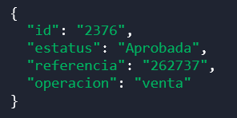

• Nota: el atributo id corresponde a la PK generada al persistir la transacción.

6. Frontend
- Crear una página web en JavaScript (Angular, React, Vue.js, Thymeleaf u otro) para enviar peticiones a la primera API.
- Interfaz mínima:
- Textfield operacion
- •Textfield importe
- Textield cliente
- Button para enviar petición POST
- El frontend deberá:
- Calcular el sha (SHA-512 de la concatenación operacion+importe+cliente) antes de enviar.
- Mostrar la respuesta de la API en una notificación para el usuario.

7. Operaciones adicionales y endpoints
- Actualizar estatus:
- Endpoint PATCH para cambiar una transacción de “Aprobada” a “Cancelada”.
- Payload mínimo: id, referencia, estatus con el valor .
- Esta operación puede probarse desde Postman.
- Listado:
- Endpoint GET para obtener todos los registros almacenados.
- También puede probarse desde Postman.

